**WebNova**

Manual de Usuario

Versión: n°1

Fecha: 14/12/2024

**HOJA DE CONTROL**

| **Proyecto** | WebNova | | |
| --- | --- | --- | --- |
| **Entregable** | Manual de Usuario | | |
| **Autor** | Cristóbal Prado | | |
| **Versión/Edición** | 1.0 | **Fecha Versión** | 16/12/2024 |
| **Aprobado por** | Cristóbal Prado | **Fecha Aprobación** | Pendiente |

REGISTRO DE CAMBIOS

| **Versión** | **Causa del Cambio** | **Responsable del Cambio** | **Fecha del Cambio** |
| --- | --- | --- | --- |
| 1.0 | creación y orientación del usuario. | Cristóbal Prado | 16/12/2024 |
|  |  |  |  |

**Tabla de contenido**

**Contenido**

1 DESCRIPCION MANUAL DE USUARIO 4

1.1 Objetivo 4

1.2 Alcance 4

2 Módulos del sistema 5

2.1 Módulo de Inicio. 5

2.2 Módulo de Inicio Sesión. 6

2.3 Módulo de Registro. 6

2.4 Módulo de Búsqueda de productos. 7

2.5 Módulo carta de producto. 7

2.6 Módulo de Usuario. 8

2.7 Módulo de una slider. 8

2.8 Módulo editar producto 9

2.9 Módulo editar Usuario. 9

2.10 Módulo de Registro Producto. 10

2.11 Módulo de Administrador. 10

2.12 Módulo de administrador. 11

3 GLOSARIO 13

# DESCRIPCION MANUAL DE USUARIO

## Objetivo

Crear una explicación concisa y fácil de entender para los posibles usuario, administradores y visitantes del sistema en uso la página, y su operación como administrador.

## Alcance

Todos los lectores del documento, especialmente administrador, personal del testeo, y posibles desarrolladores futuros.

# Módulos del sistema

## Módulo de Inicio.

**Ingreso al lobby de la página,**

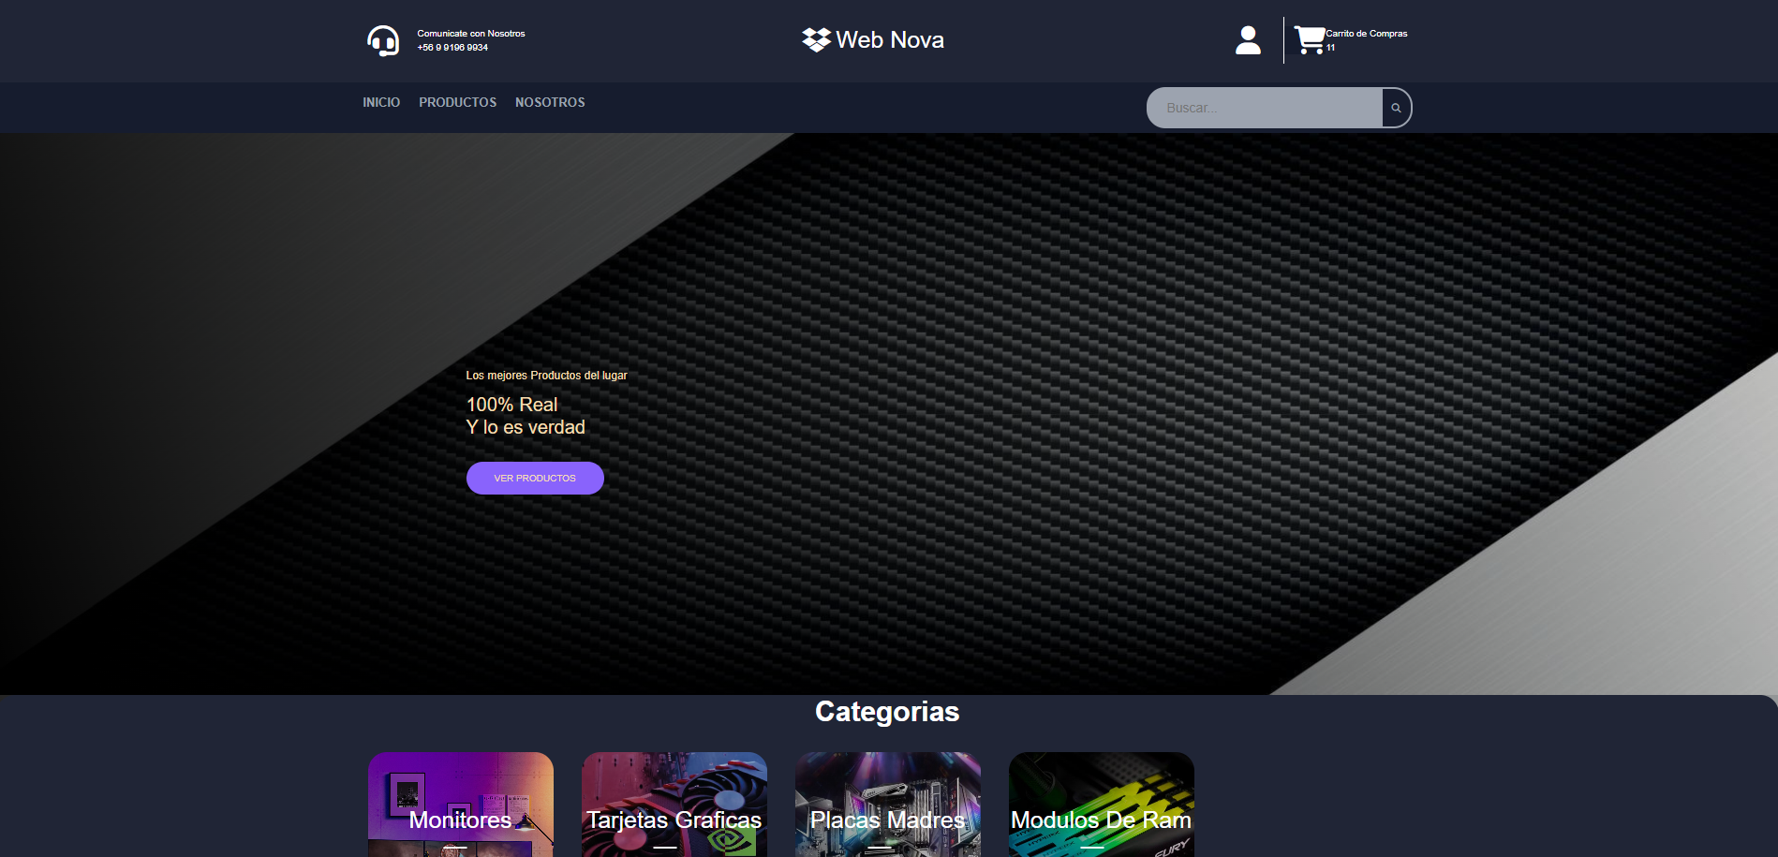

Esta página está destinada para el recibimiento del usuario al momento que este entre al sitio web, dándole la opción de ver los productos, buscar productos, usar la opción de iniciar sesión y registrarse (Si este no se encuentra registrado), o Ver perfil y cerrar cuenta (Si este se encuentra logueado).

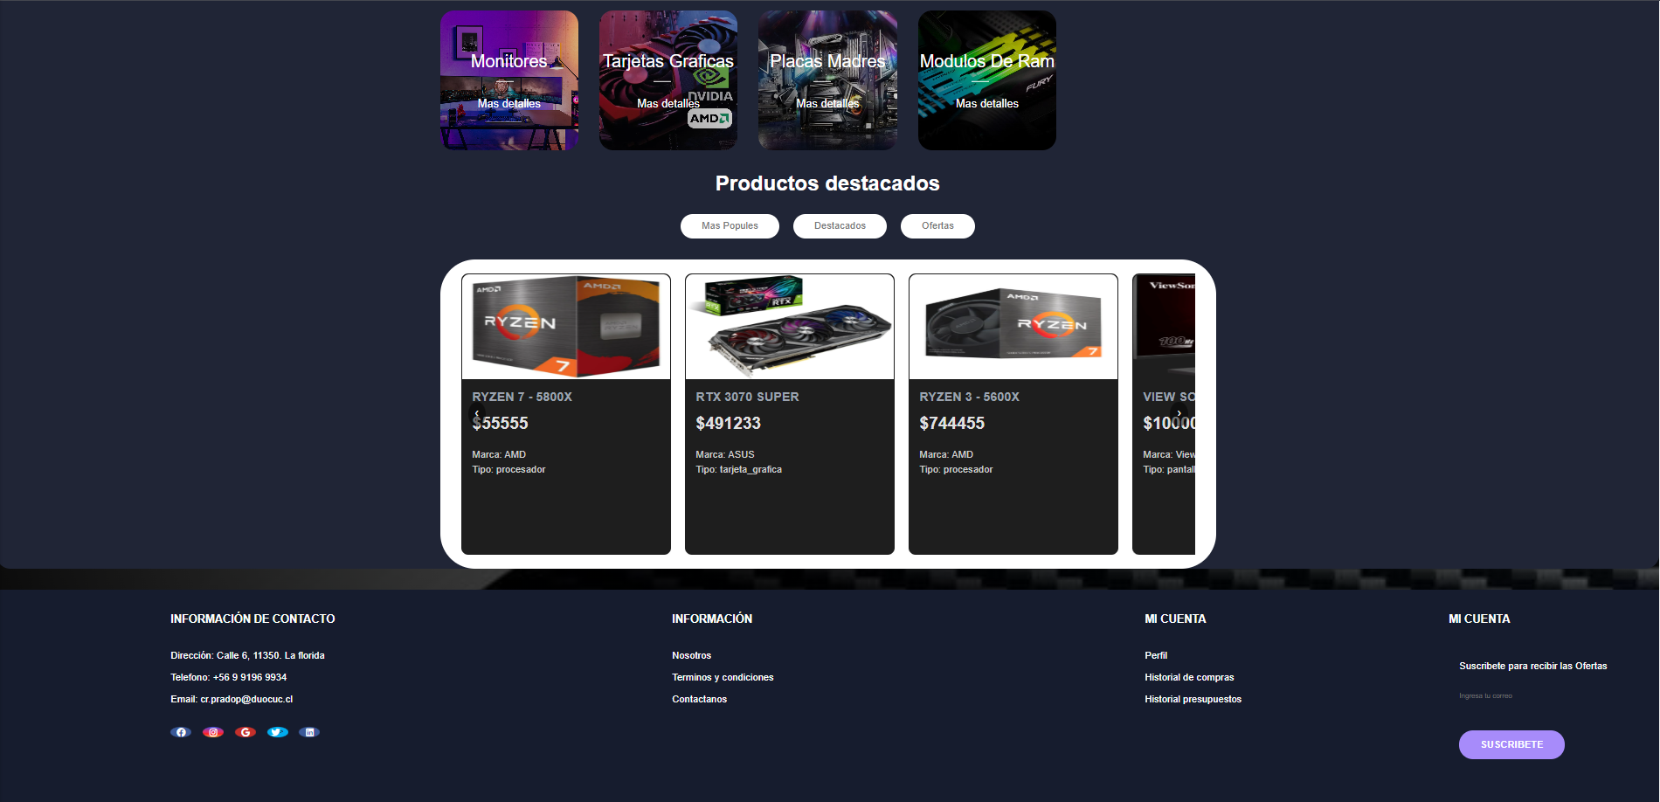

Dejándonos con la parte inferior del lobby, en el cual el usuario podrá ver las diferentes categorías que existen, junto con un carrusel con contenido aleatorio para llamar la atención de los clientes.

## Módulo de Inicio Sesión.

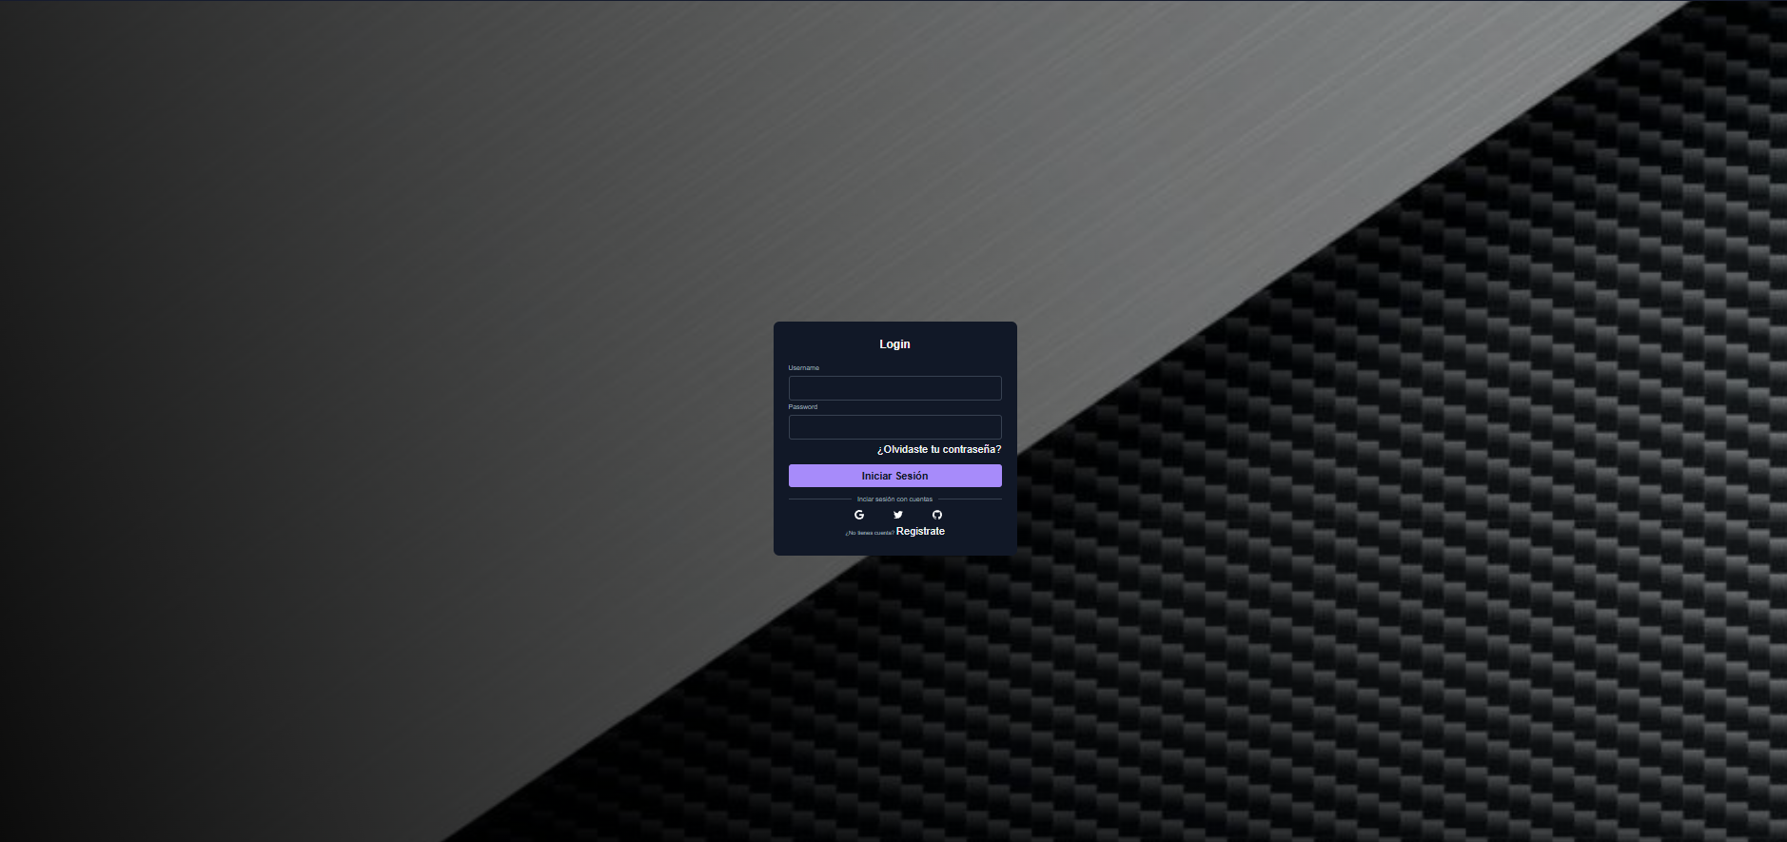

En esta página el usuario podrá iniciar sesión con sus credenciales creadas previamente, si este no presenta credenciales, podrá crear su perfil con la opción crear perfil ubicada en el mismo formulario. (Se dará una alerta en caso de recibir credenciales no coincidentes).

## Módulo de Registro.

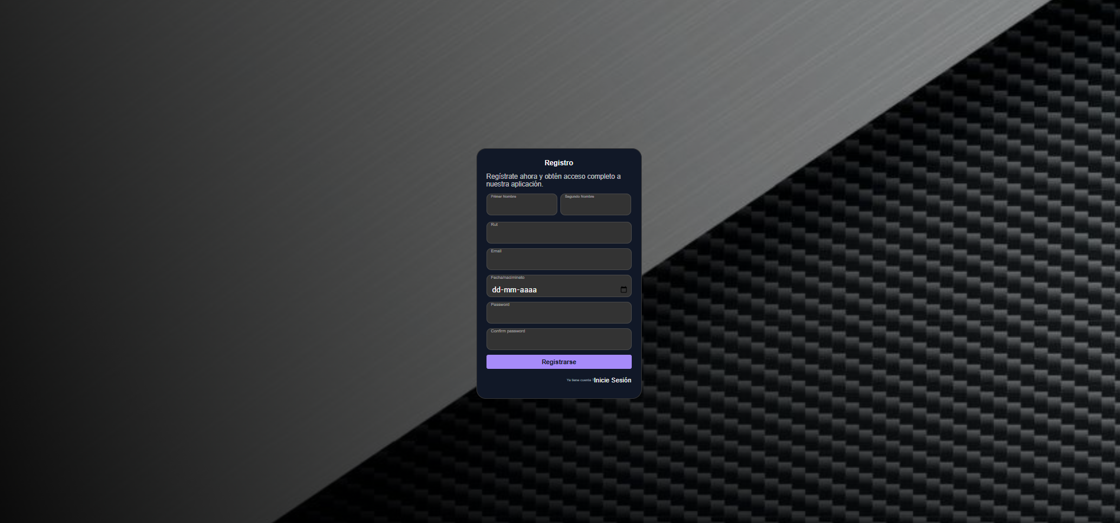

En esta página el usuario tiene la posibilidad de registrarse de ser necesario para utilizar el sistema, cuando este rellene el formulario correctamente, será redirigido al inicio de sesión para que este mismo lo haga (El formulario no dejara introducir campos nulos, al igual de incluir del botón de iniciar sesión si este ya contaba con una cuenta registrada)

## Módulo de Búsqueda de productos.

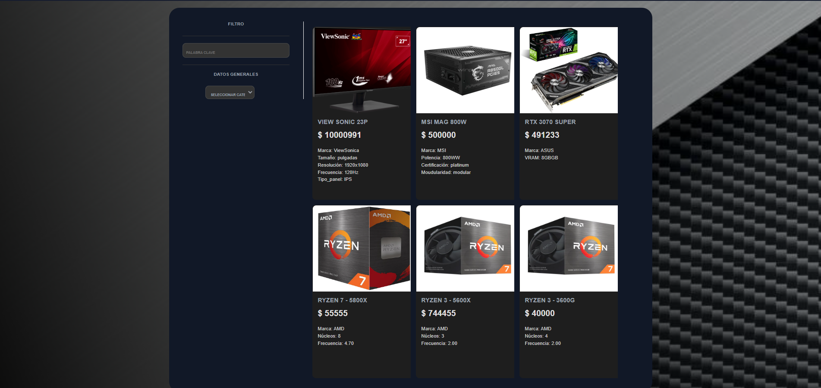

En esta página los usuarios podrán ver todos los productos presentes actualmente, en donde tendrán la posibilidad de filtrarlos por categoría, y buscarlos por nombre, cada carta redirigirá al usuario a la página propia del producto seleccionado

## Módulo carta de producto.

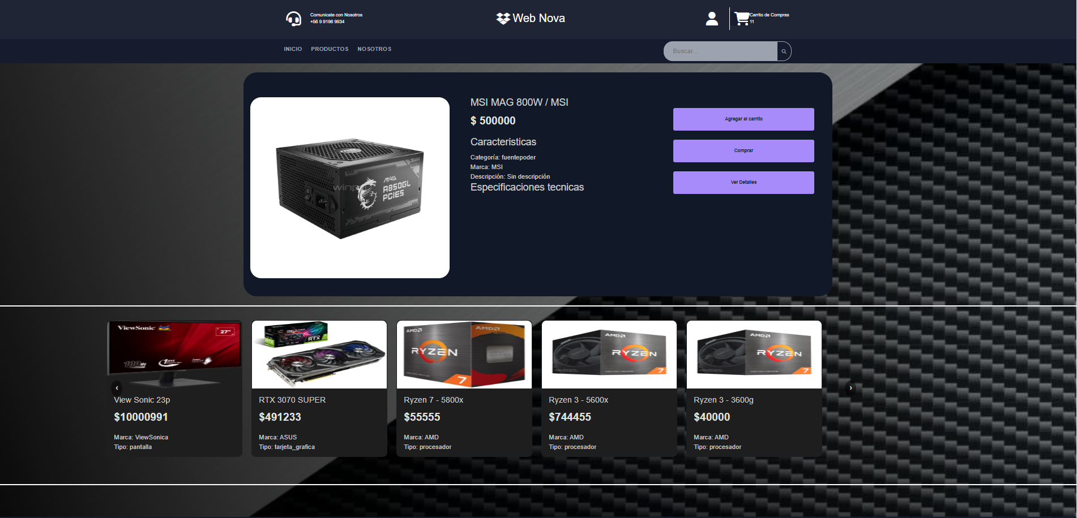

Esta es la pestaña que se muestra al seleccionar un producto, la cual mostrará su información única, como precio, nombre, marca, categoría, tamaño, etc., al igual de tener las opciones de agregar y comprar producto, sin contar que pase un carrusel similar al del índex.

## Módulo de Usuario.

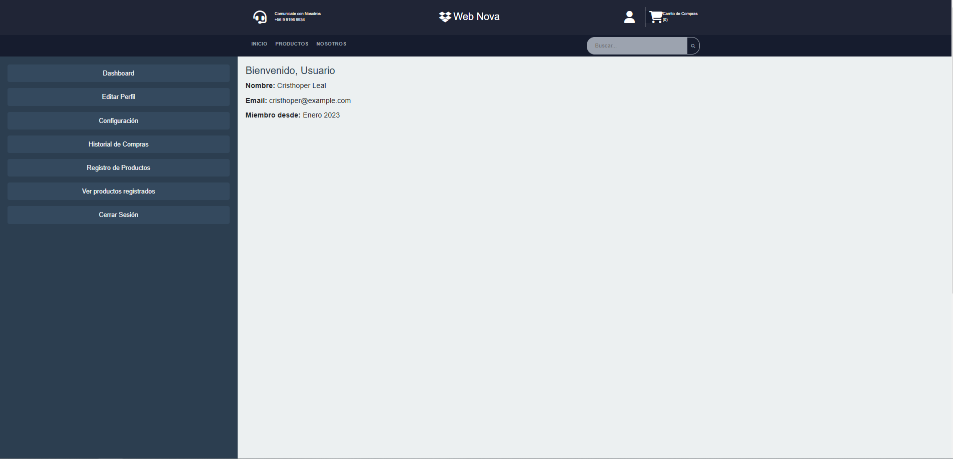

Esta es la página que uno verá al momento de iniciar sesión, la cual mostrará los datos de usuario logueado en el momento, al igual de una slider con variedad de opciones disponibles, estas varían según el rol del usuario logueado (Ver lista de productos).

## Módulo de una slider.

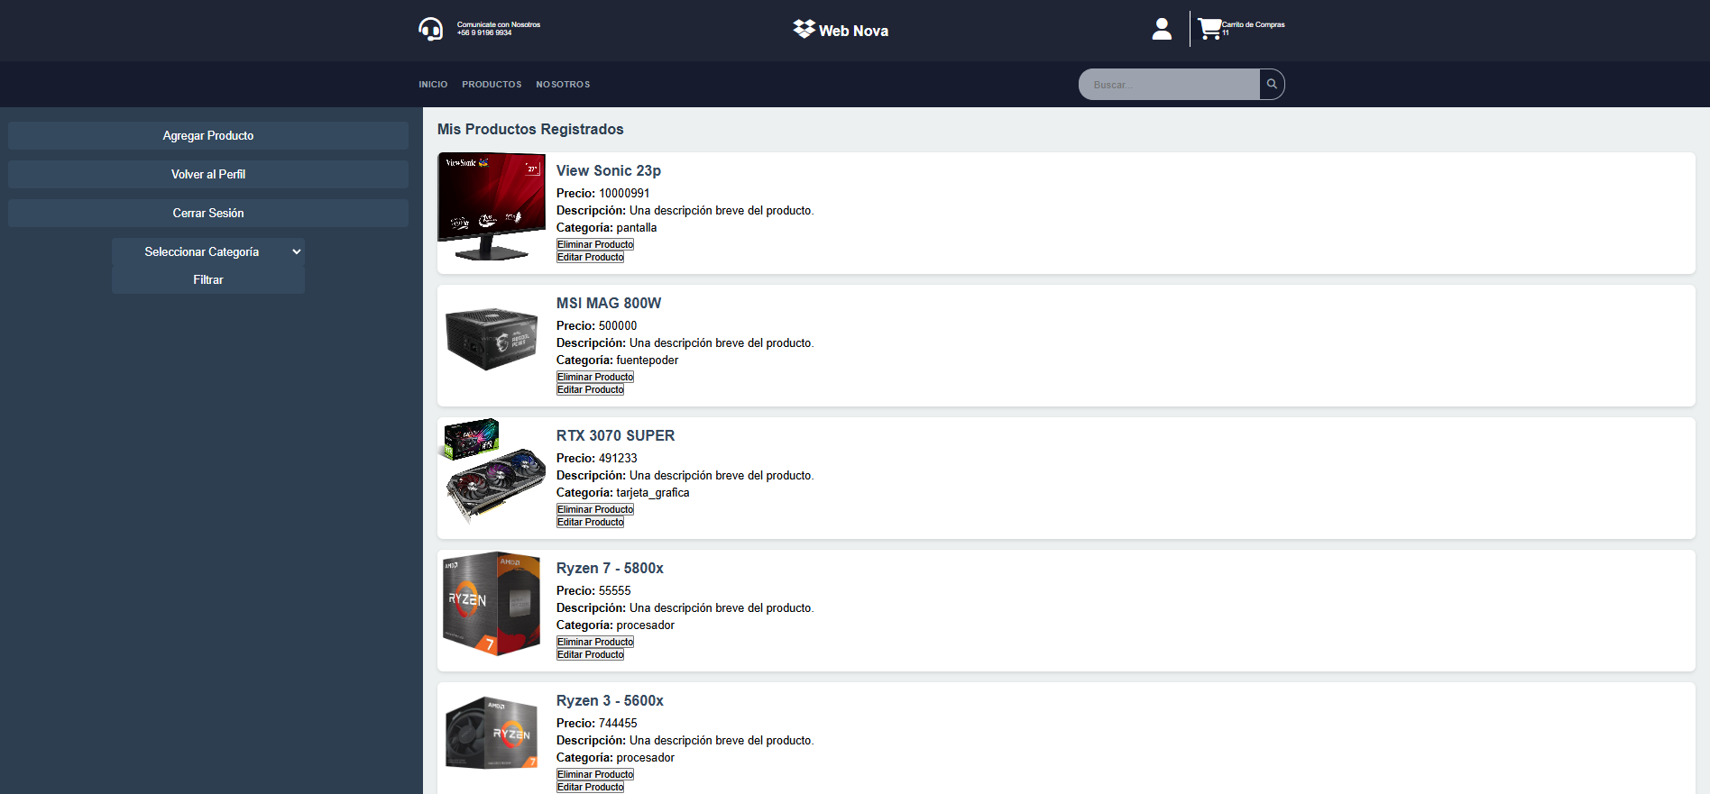

Esta página es destinada al administrador, la cual se mostrarán todos los productos con un pequeño resumen del mismo, sumando al botón eliminar y editar producto (Solo disponibles para el administrador)

## Módulo editar producto

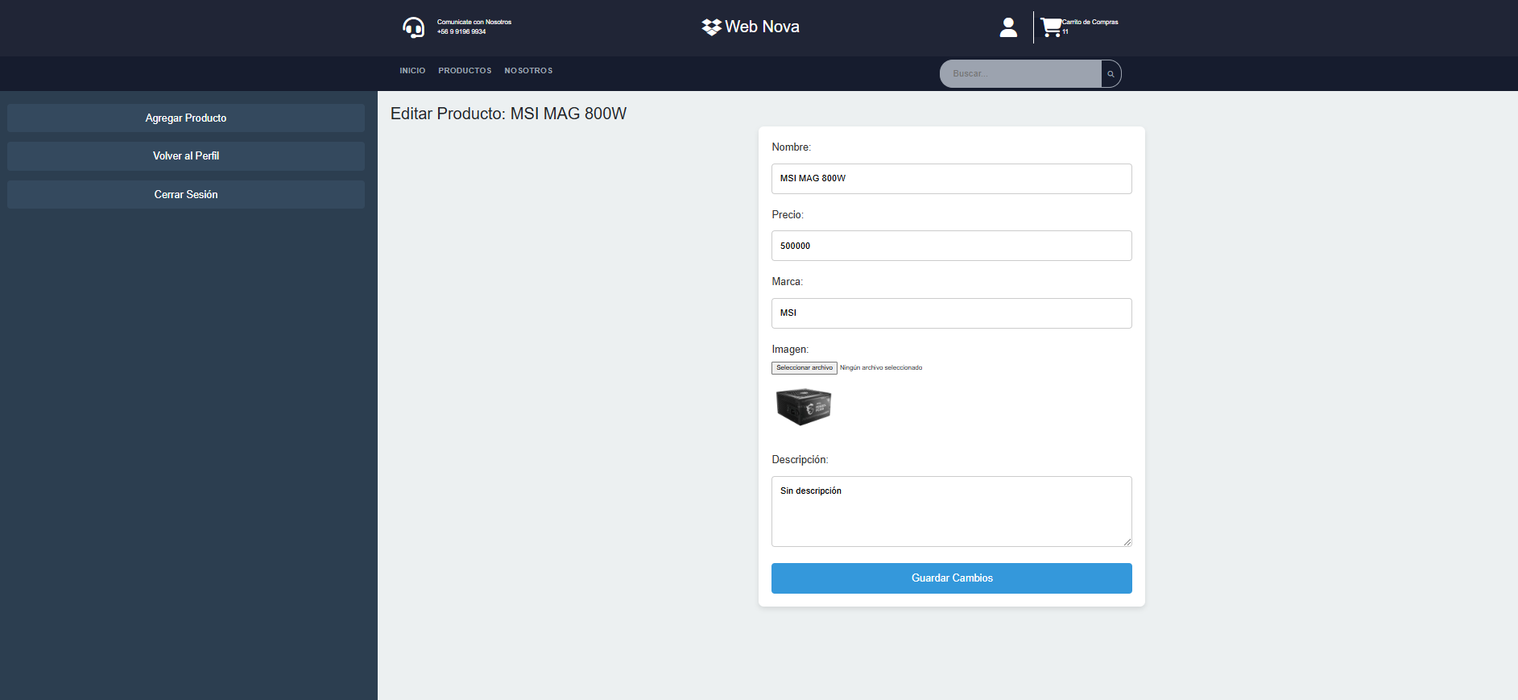

En esta pestaña el administrador podrá editar el producto agregado anteriormente.

## Módulo editar Usuario.

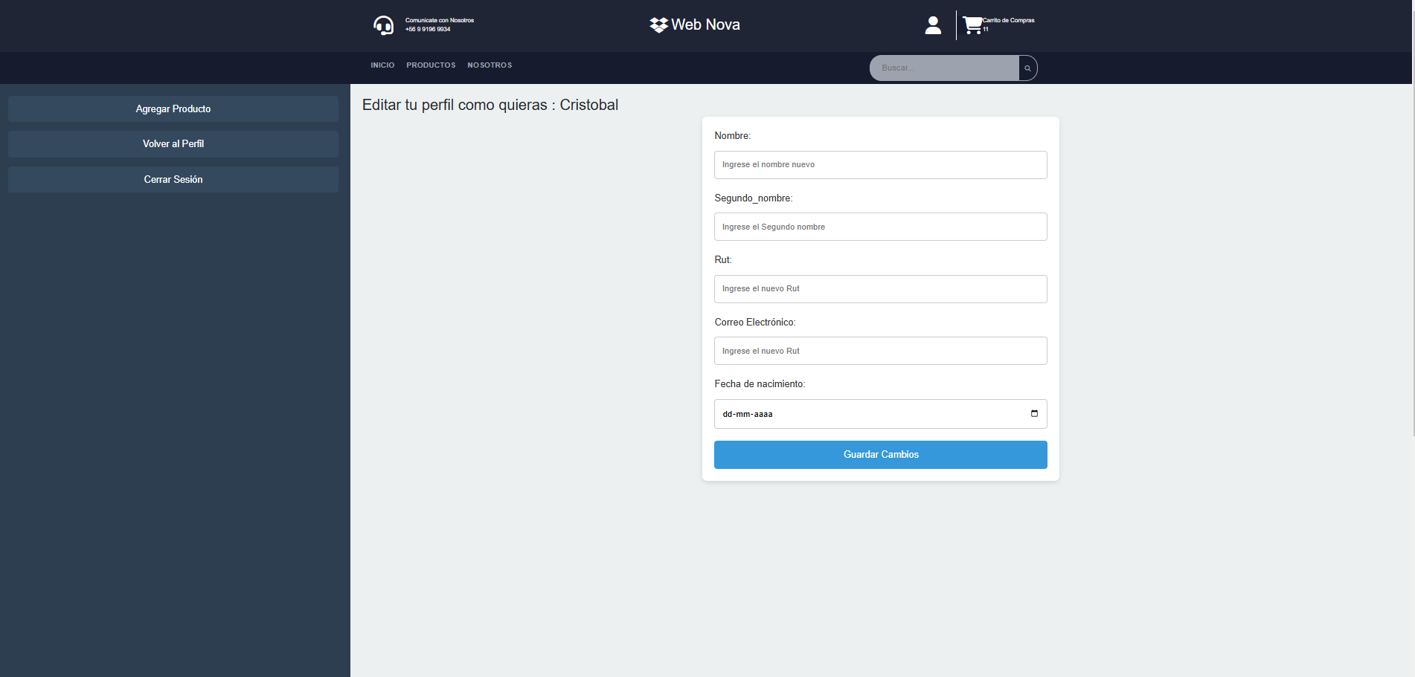

Página dedicada a todo el público, con el objetivo de editar el perfil que uno posee.

## Módulo de Registro Producto.

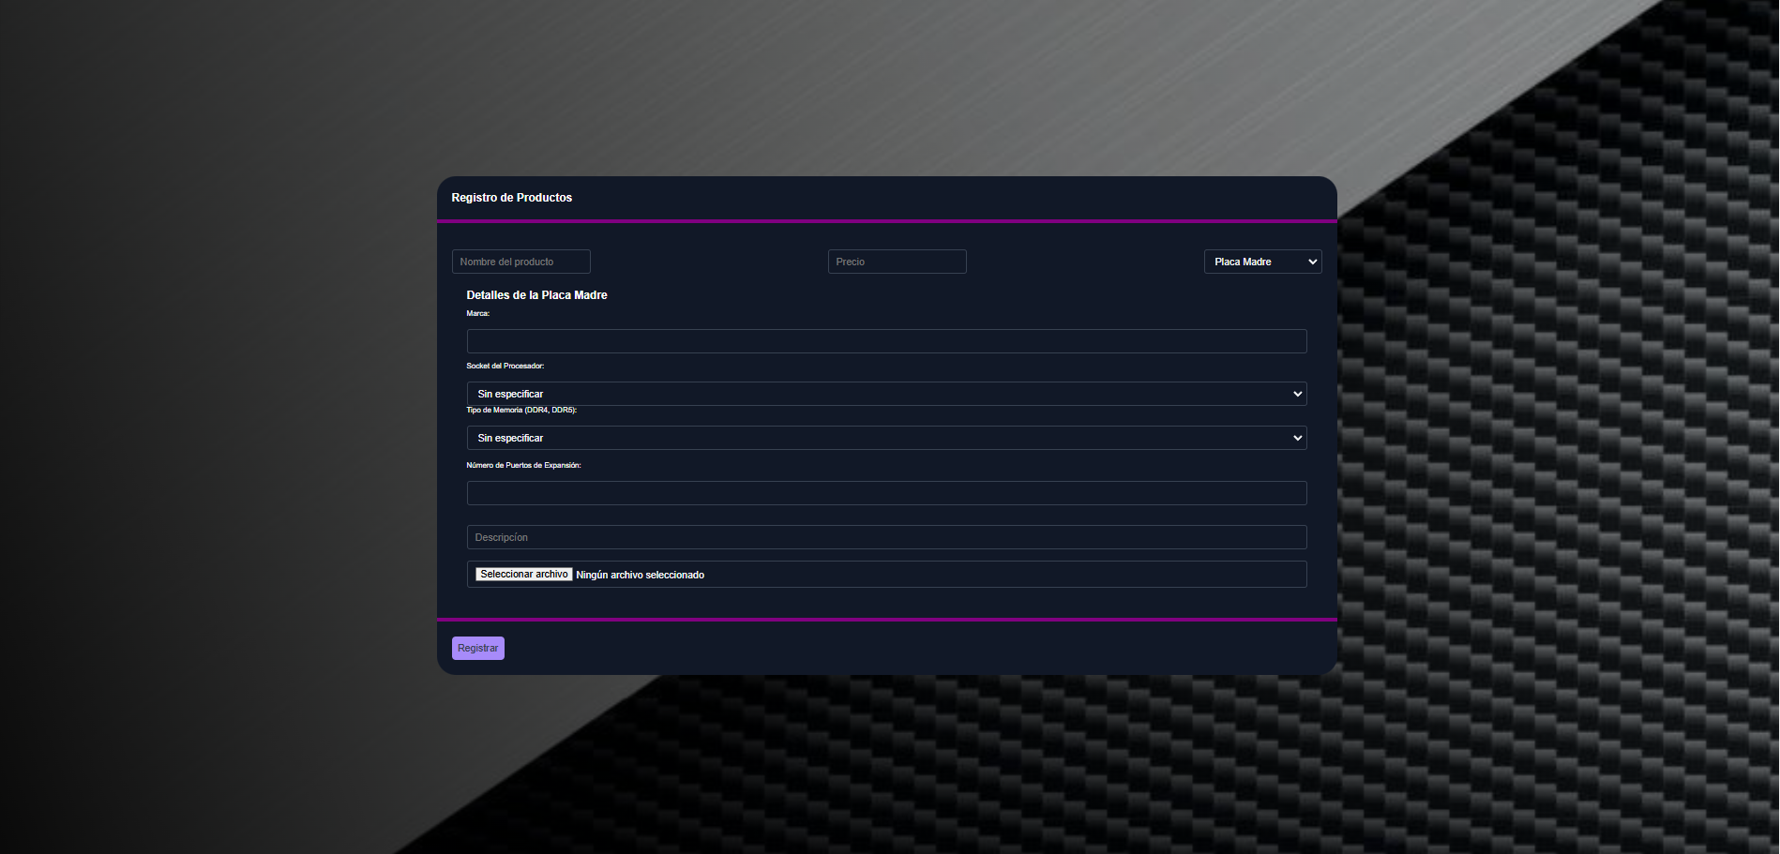

En esta pestaña el administrador tendrá la opción de registrar productos según él estime conveniente, el formulario cambia según categoría. Presentado uno para procesador, placa, rama, fuente, pantalla y grafica.

## Módulo de Administrador.

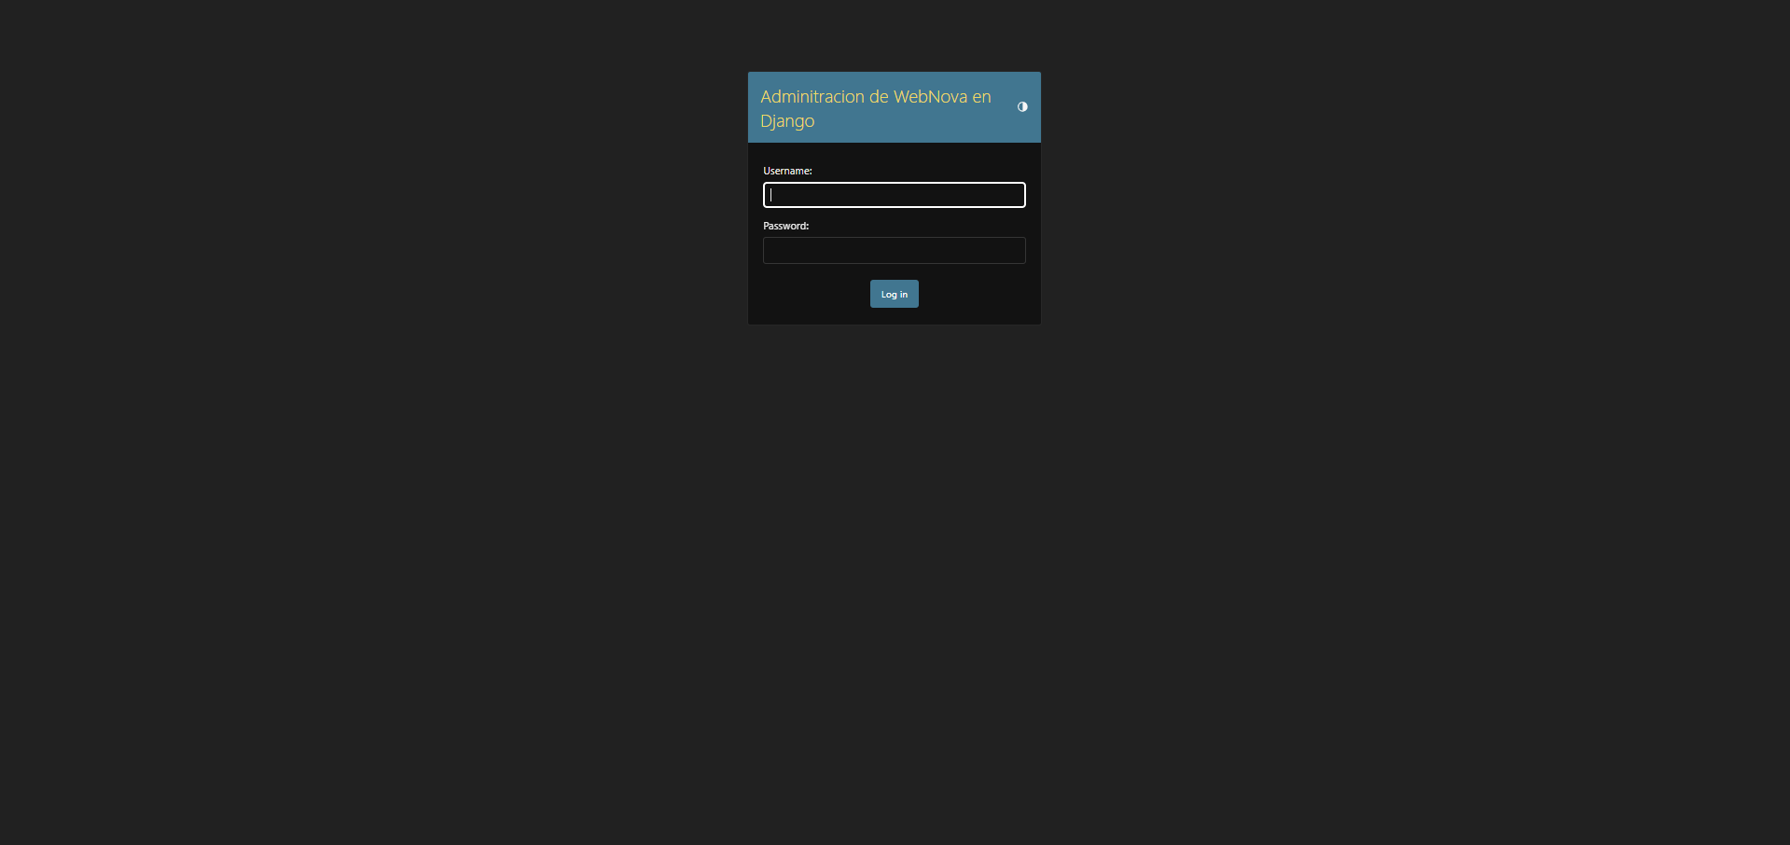

Esta en el inicio de sesión del administrador, a la cual accede con la ir de localhost/Amin o ir/Amin. en el cual se necesitan credenciales de Amin para entrar.

## Módulo de administrador .

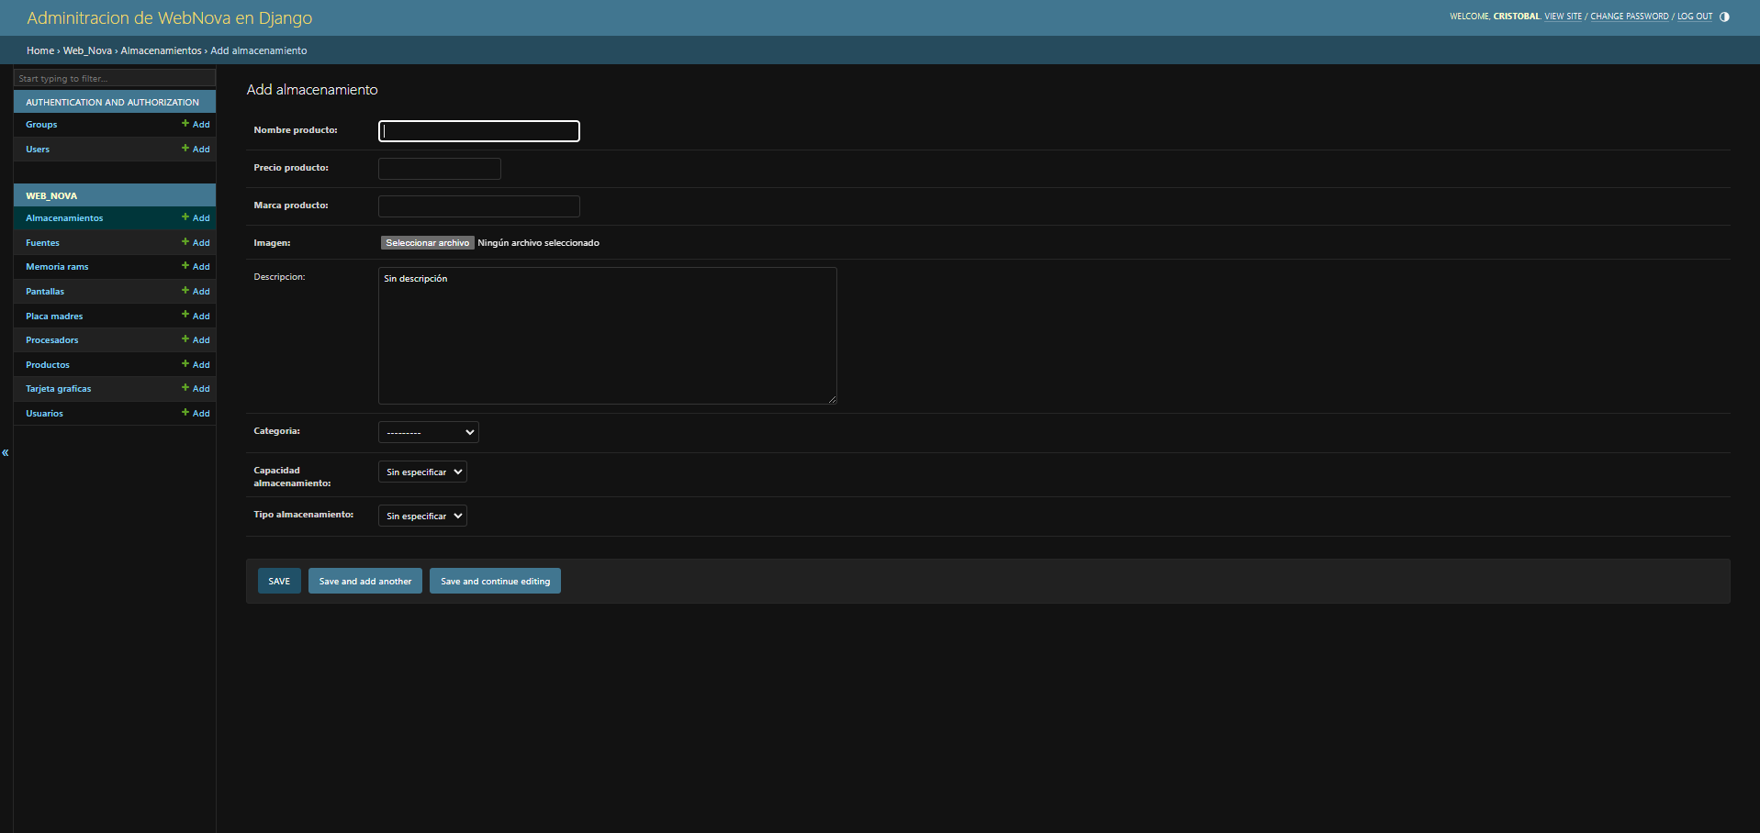

En estas pestañas el administrador podrá ver, editar y eliminar productos de las tablas presentes, teniendo todas las características de un CRUD.

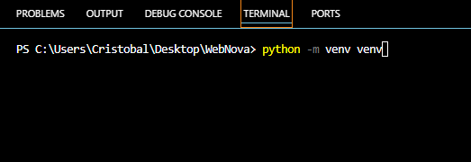

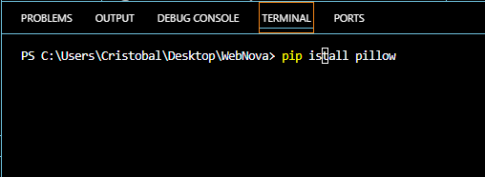

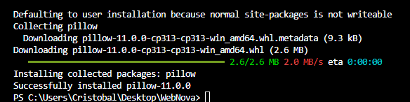

# GLOSARIO

Términos que apoyen al aprendizaje del usuario.

| **TÉRMINO** | **DESCRIPCIÓN** |
| --- | --- |
| **API** | **Conjunto de funciones y procedimientos.** |
| **Base de datos** | **Sistema organizativo para almacenar datos e información** |
| **Bug** | **Error en el código** |
| **CRUD** | **Operadores básicos para manipular un sistema.** |
| **En-Point** | **URL donde se expone una API tras recibir datos.** |
| **Framework** | **Conjunto de herramientas informáticas.** |
| **HTTP** | **Protocolo para la transferencia de datos.** |
| **IDE** | **Entorno de desarrollo** |
|  |  |
|  |  |
|  |  |
|  |  |